MAYORES

Once casos de éxito de envejecimiento activo, once ejemplos a seguir

Día 10/12/2014 -

Algunos han superado los 90 años y aún así siguen cuidando a personas mayores enseñándoles gimnasia sensorial, difrazándose de payasos para hacerles reir, se tiran en paracaidas, pilotan...

1Enrique Boissier, 75 años. Navegante
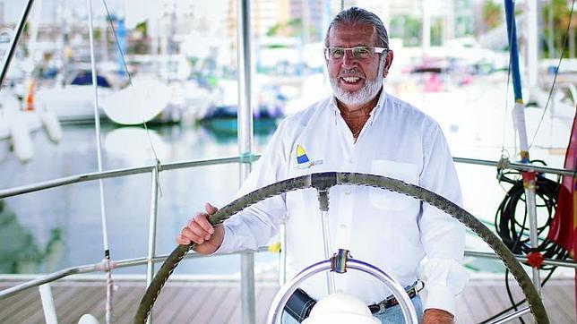
Son personas mayores. Tienen coraje. También energía, optimismo, constancia..., vitalidad. Y eso que sus vidas no han sido precisamente de color de rosa. Muchos de los testimonios que acompañan este reportaje reconocen que no han tenido una vida fácil. Todo lo contrario; algunos han tenido que sacar fuerzas de flaqueza ante verdaderos dramas personales. Pero ahí están: viviendo la edad dorada y sirviendo de ejemplo a aquellos que se sienten sin fuerzas o están inmersos en la más absoluta soledad porque sus familias no se ocupan de ellos como debieran.
Según Ramón Berra, director general de los centros residenciales del Grupo Sanyres, asistimos a «una transformación de la actitud en la tercera edad que nada tiene que ver con la que tenían hace años». Argumenta que a los 75 años una persona se siente aún «joven». «Muchos de ellos son licenciados, están en mejores condiciones físicas que sus antepasados a su edad, tienen una pensión que les permite vi vir, mayor calidad de vida... Por todo ello, su percepción de la vejez es muy distinta. Son conscientes de que les queda mucho por hacer». Berra insiste en que es necesario «transmitir a la sociedad esta evolución. Ser anciano no es un problema, sino un orgullo, y así deben vivir esta etapa las personas mayores».

Siempre a su lado

En esta misma línea se manifiesta Pablo Barredo, fundador de «Diario de un Cuidador», una fundación sin ánimo de lucro que ayuda a las personas que cuidan a los que padecen Alzheimer. Él sabe muy bien lo importante que es estar al lado de las personas mayores. Siendo muy joven dejó de lado su trayectoria profesional para cuidar durante cinco años a su madre que padecía la enfermedad del olvido. Se define como un cuidador más. Su experiencia la plasmó en internet. Hoy, sus publicaciones reciben 14 millones de visitas a la semana. «Nuestra sociedad percibe a los mayores como un estorbo, como personas que llegan a su final y no aportan nada. Los jóvenes también tenemos que luchar por cambiar esta mentalidad y ayudarles a mantener un envejecimiento activo, a combatir su deterioro cognitivo, a mantenerlos conectados con la sociedad, a defender su derechos y contribuir a que disfruten de una mayor calidad de vida. Han aportado mucho a la sociedad y pueden seguir haciéndolo».
Este es uno de los motivos por los que Grupo Sanyres y Diario de un Cuidador han querido dedicarles un homenaje a los mayores con un calendario con once testimonios, uno por mes, de mayores con vidas activas. ¿Y el mes que falta? «Ese es el espacio que hemos dejado libre para que cada mayor se anime a ser él el protagonista con su propio testimonio de vitalidad», aseguran desde ambas organizaciones.
«Hay que levantar el cuerpo, y también el alma, del asiento del sofá»
Este arquitecto sufrió un accidente laboral al caer de una altura de siete pisos. Pasó varios meses en coma. «Al despertar, mis hijos y mi mujer me enseñaron a hablar, leer, escribir... Volví a nacer. Es decir, que tengo 20 años –asegura a ABC entre risas–. Mi pasión era navegar, y a ello me dediqué. «Estuve tres años navegando por el Caribe. Huí del "pobrecito Enrique" de mi entorno. Ahora, me llaman loco, pero estoy feliz. Es importantísimo que la gente mayor busque una afición para tener la mente abierta, ocupada, relacionarse y no estar pendiente de lo que le duele a uno».

